JOSÉ FRANCISCO DOS SANTOS

RELATÓRIO TÉCNICO SOBRE VISITA REALIZADA AO CAMPUS RURAL

JOSÉ FRANCISCO DOS SANTOS

RELATÓRIO TÉCNICO SOBRE VISITA REALIZADA AO CAMPUS RURAL

Relatório técnico da disciplina Ciências do solo III: Manejo e conservação da água e do solo. O presente relatório, apresenta as práticas Conservacionistas presentes no Campus Rural.

SUMÁRIO

Introdução 4
Objetivo 4
Desenvolmimento 4
Conclusões 10
Referências Bibliográficas 11

Introdução
Sabendo, dos grandes problemas, encontrados nas propriedades rurais do Brasil, veem sendo observado e abordado em sala de aula a degradação das áreas cultivadas no nosso país, ocasionadas pelo uso incorreto, e por falta de assistência correta de como manusear o solo, de tal modo, levando essas áreas a um fim trágico, podendo chegar a um nível irreversível, segundo a Embrapa, mais de 30 % dos solos do mundo estão degradados, levando alguns países, a abrirem novas áreas para realizar a exploração dessas, para fins agropecuárias.
A erosão hídrica é caracterizada por processos que se dão em três fases: desagregação, transporte e deposição. A precipitação que atinge a superfície do solo inicialmente provoca o umedecimento dos agregados, reduzindo suas forças coesivas (HERNANI ET AL,). Esse fenômeno pode ser intensificado por atividades humanas, como desmatamento, agricultura intensiva e construção civil, levando a sérios problemas ambientais, como perda de fertilidade do solo, degradação de ecossistemas e assoreamento de corpos d'água.

Diante desse contexto, estratégias de conservação do solo tornam-se cruciais para mitigar os impactos da erosão. Como por exemplo a construção, de paliçadas, canal escoadouro, Terraços, e técnicas de plantio, como o plantio direto. Uma técnica amplamente adotada é o terraceamento em nível de base larga, o qual utilizamos em uma área no campus rural, que consiste na construção de terraços horizontais em encostas, formando degraus ou patamares. Essa prática visa reduzir a velocidade da água em declive, promovendo a infiltração da água da chuva nos canais e diques, afim minimizar a erosão e reter sedimentos, contribuindo para a conservação do solo e dos recursos hídricos.

Objetivo
O objetivo desta aula, foi, demostra as práticas conservacionistas presentes no campus no rural, para que os alunos da disciplina de Ciências do solo III: Manejo e conservação da água e do solo. Consigam, replicar e transmitir, os ensinamentos adquiridos em sala e campo, para que mais pessoas, tenham acesso ao conhecimento, dessas práticas de conservacionamento dos solos e dos mananciais hídricos assim diminuindo a degração dos mesmos.

Desenvolvimento
No dia 01/04/2024, aconteceu uma visita ao campus rural, área da Universidade Federal de Sergipe, destinada a produção agropecuária para os cursos do centro de ciências agrarias e aplicadas – CCAA, e durante a visita fomos acompanhados pelo professor Dr. Francisco Sandro Rodrigues Holanda, aonde na oportunidade ele nós apresentou as práticas conservacionistas realizadas por ele no campus rural, essas práticas, estão lá no campus afim de serem um demonstrativos de práticas para servir de exemplos para serem apresentados, aos produtores, para que os mesmos se conscientizem da importância de conserva o seu maior patrimônio que é o seu solo, dessa maneira durante a aula prática de apresentação dos métodos eles nós apresentou primeiramente aos canais escoadouros com a presença de bacias de captação, onde a agua vem descendo por gravidade e no meio do leito do canal, tem umas barreiras físicas feitas de pedras, bambus ou de capins, essas barreiras servem para duas coisas a primeira é diminuir a velocidade da erosão por sulco, e a segunda é direcionar a agua que desce para as bacias de captação que foram realizadas ao lado dos canais ou suco, para que essas bacias captem a agua e infiltrem nos lençóis freáticos.
Figura 01 – Bacia de captação
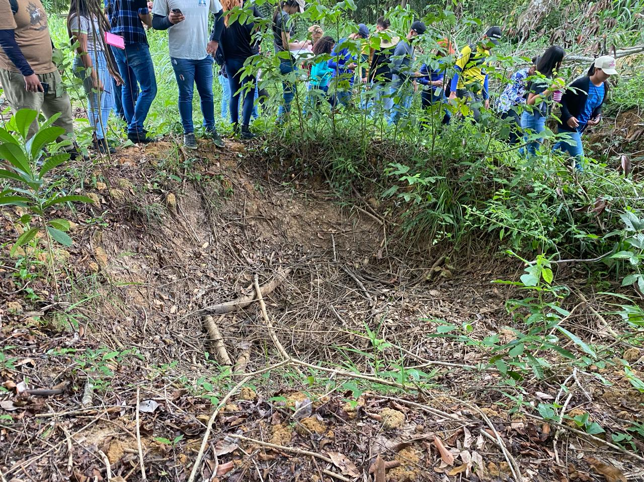
Fonte: Arquivo Pessoal

Figura 02 – Paliçádica de Madeira Figura 03 – Canal com Paliçádica
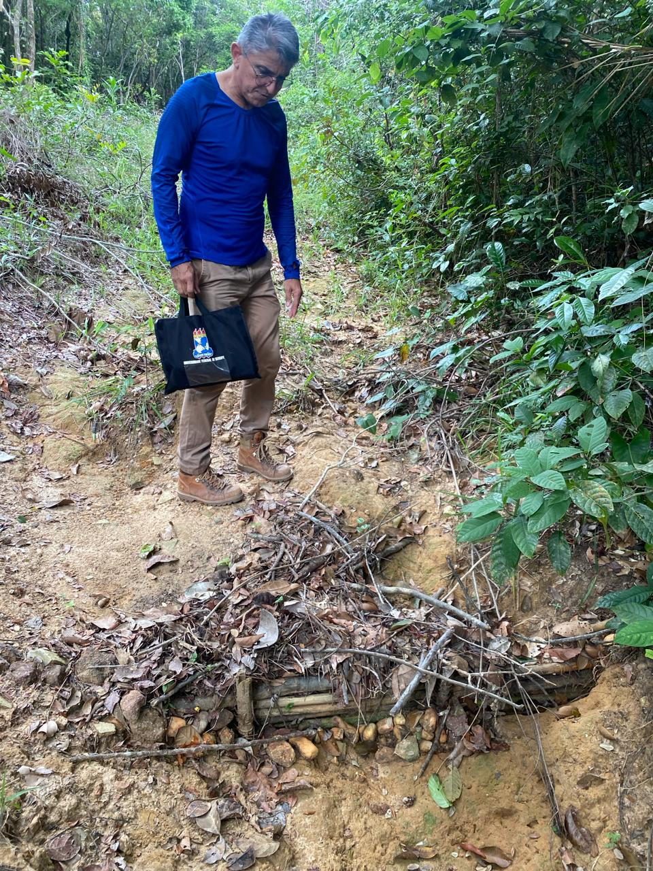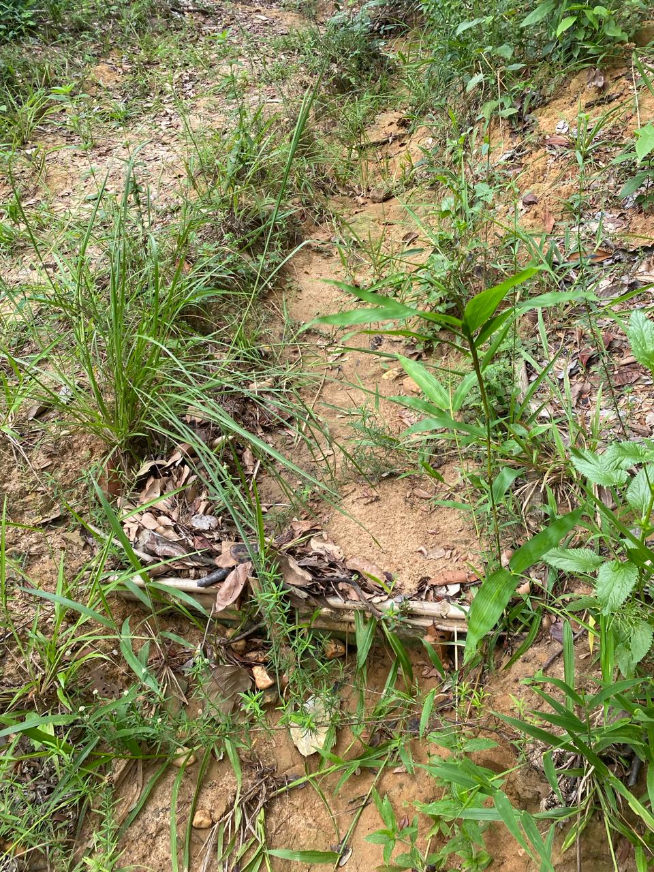
Fonte: Arquivo Pessoal Fonte: Arquivo Pessoal
Dando continuidade ao que foi visitado durante a visita, o professor nós levamos a uma área de plintossolo aonde está ocorrendo uma degradação muito sério, a ponto de já está formada uma voçoroca última estágio da degradação do solo, pois a voçoroca já está em uma profundidade tão grande que a mesma já está rente ao mesmo nível que o lençol freático.
Figura 04 – Area demonstrativa de uma voçoroca
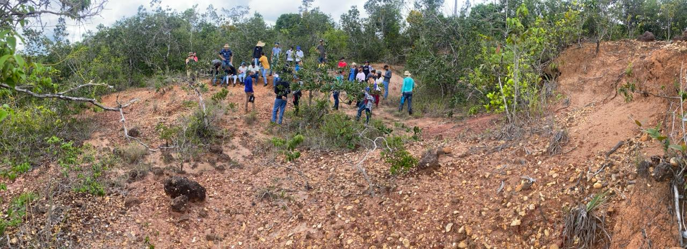
Fonte: Arquivo Pessoal.
Figura 05 – Inicio da voçoroca
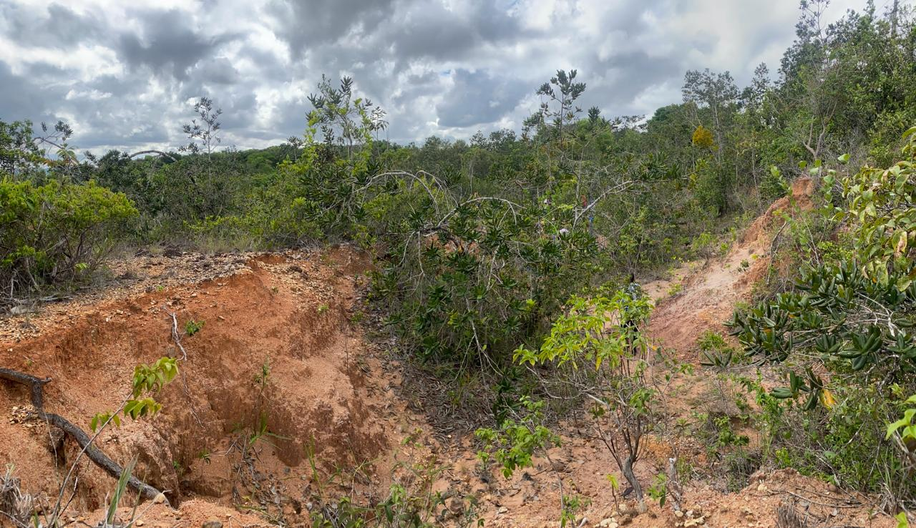
Fonte: Arquivo Pessoal
Logo após conhecermos a voçoroca, o professor levou a gente, para conhecer um dos estágio inicial de uma área degradada, que é formada logo depois da erosão em sulco, conhecemos as ravinas, erosão que ainda pode ser reversível, e no mesmo local conhecemos as paliçádicas medida adotada para reverter as erosões, e são feitas de bambus, na horizontal, e também são construídas com sacos cheio de solo na base, e plantado bambus, lembrando que as paliçádicas seguem uma técnica que consiste em ficar sempre em nível com a outra, a parte superior da paliçádica em nível com a inferior da sua antecessora.
Figura 06 – Ravinas e Paliçádicas
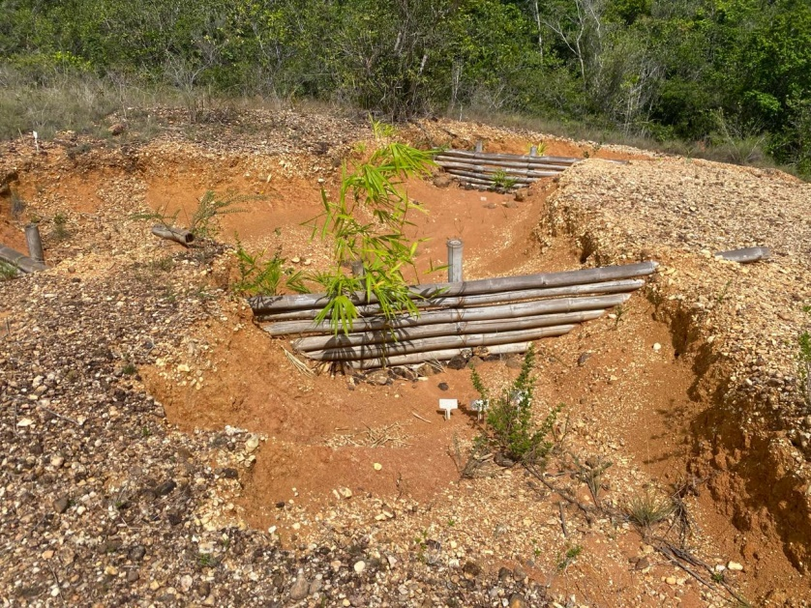
Fonte: Arquivo Pessoal
Figura 07 – Ravinas contendo o avanço da erosão
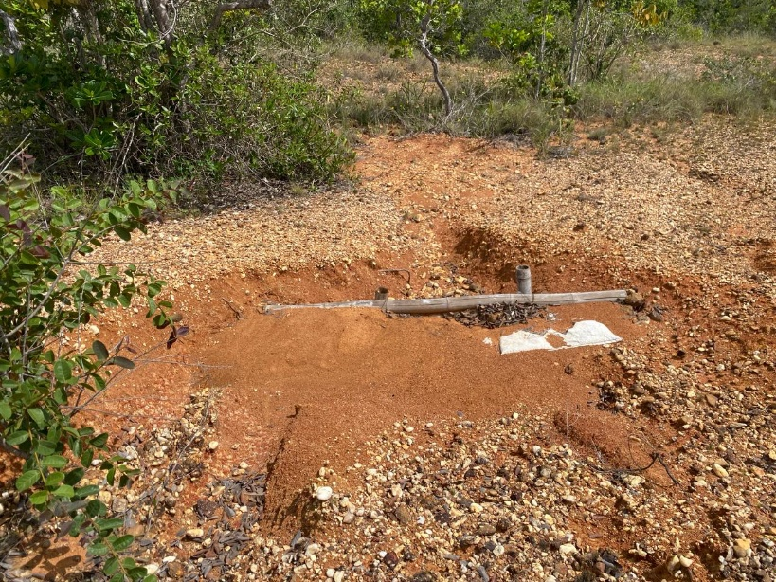
Fonte: Arquivo Pessoal
Por fim, o professor nós levamos a uma área que tinha feito uma medida de avanço da erosão, aonde foram construídos terraços com canais escoadoras há oito meses atrás, e quando fomos fazer a visita, praticamente área já estava totalmente irreconhecível aonde estava ocorrendo a erosão, logo depois das medidas de contenção de avanço, da erosão, mostrando a eficiência dos terraços para evitar a degradação dos solos.
Fígura 08 – Barreira de contenção de velocidade da agua feita de pedras
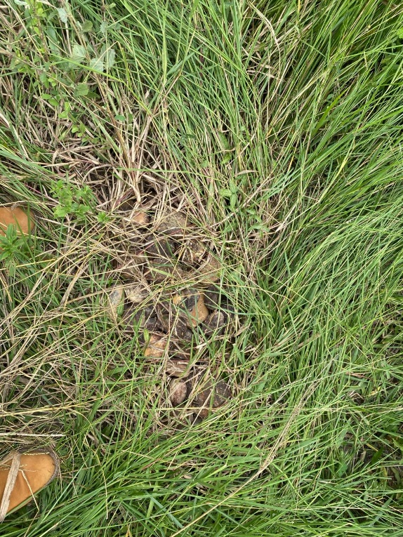
Fonte: Arquivo Pessoal
Figura 09 – Inicio do Canal escoadouro
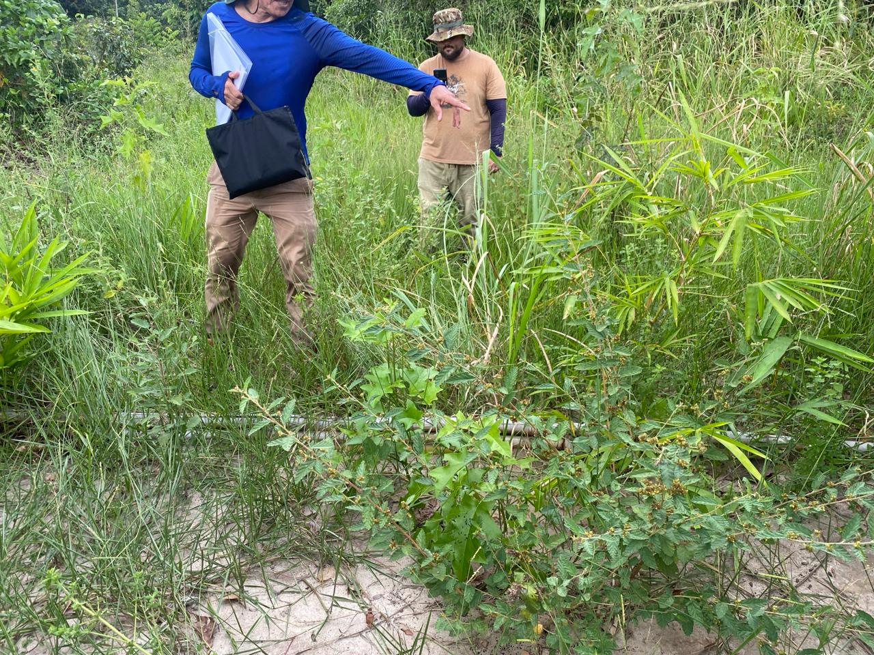
Fonte: Arquivo Pessoal
Figura 10 – Área já recuperada
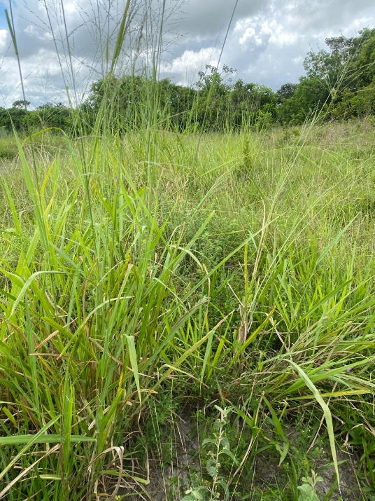
Fonte: Arquivo Pessoal
Para terminar, a visita o professor nós apresentamos as bacias de captação que ficam as margens da estrada, que servem para evitar a degradação das estradas e diminuir a enxurrada das mesmas que iriam para os solos das propriedades, de tal modo evitando a erosão.
Figura 11 – Bacia de captação as margens de uma estrada
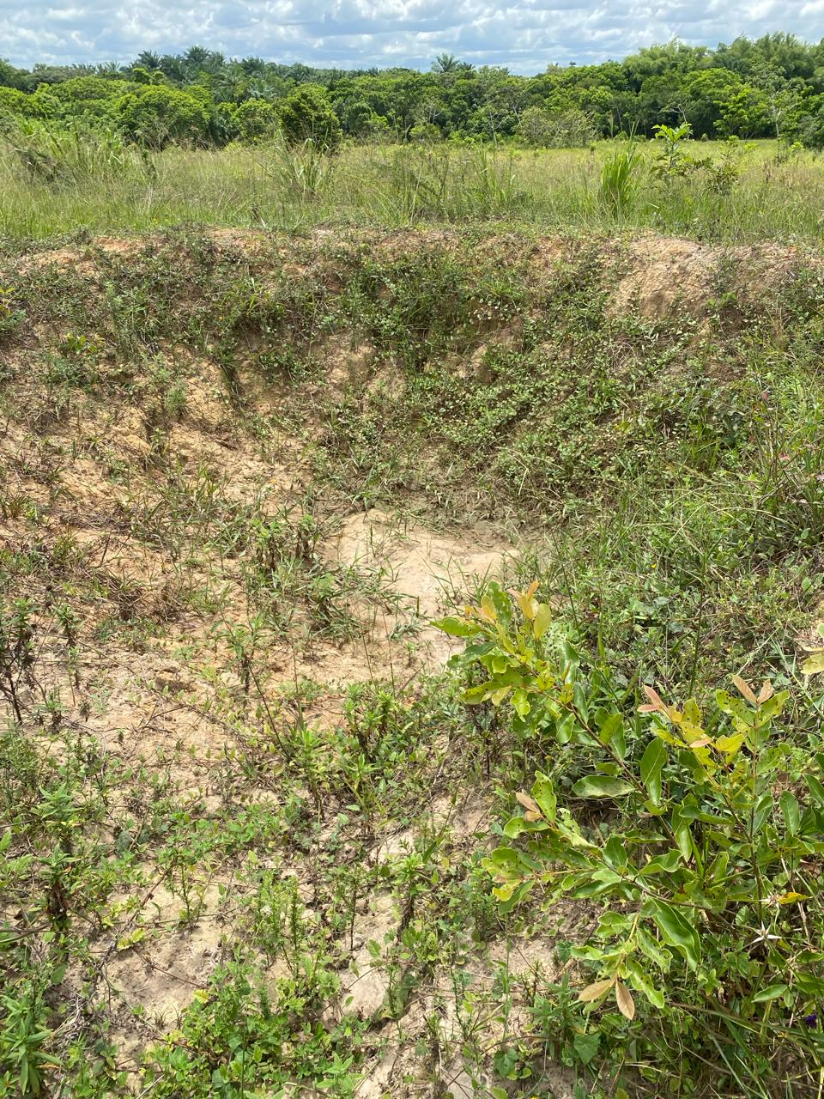
Fonte: Arquivo Pessoal

Conclusões
Conluimos, que a aula prática realizada no campus rural, foi de suma importância, para a formação de todos os profissionais, em especial, aos que trabalham nas ciências agrárias, pois eles trabalharam, sempre com o solo, e munido dessas informações, desses conhecimentos, será de grande importância, para combater o mal uso, do solo, afim de mitigar a degradação dos mesmos.

Referências Bibliográficas
EMBRAPA. https://www.embrapa.br/busca-de-noticias/-/noticia/14343883/estudo-revela-que-30-dos-solos-do-mundo-estao-degradados Acesso em: 07 abr. 2024.
EMBRAPA. Erosão do solo e sua conservação. Brasília, DF: Embrapa, 2018. Disponível em: <https://www.embrapa.br/busca-de-publicacoes/-/publicacao/1092758/erosao-do-solo-e-sua-conservacao>. Acesso em: 07 abr. 2024.
- EMBRAPA. Terraceamento em nível: uma alternativa para a conservação do solo e da água. Brasília, DF: Embrapa, 2015. Disponível em: <https://www.embrapa.br/busca-de-publicacoes/-/publicacao/1007116/terraceamento-em-nivel-uma-alternativa-para-a-conservacao-do-solo-e-da-agua> . Acesso em: 07 abr. 2024.
EMBRAPA. Cap 5, A erosão e seu impacto. Rio de Janeiro, RJ: Embrapa, 2002. Disponível em: <http://www.infoteca.cnptia.embrapa.br/infoteca/handle/doc/1124240>. Acesso em: 07 abr. 2024.

